平成２６年度NBCテロ対策訓練の概要

市役所において化学剤を使用したテロが発生したとの想定で、現地で対処する関係
機関が、初動対処、救助・救命活動、原因物質の特定、除染活動等の連携を確認し、
対応能力等の向上を図ることを目的に、ＮＢＣ※テロ対策訓練を実施しました。

※NBCとは、放射性物質（Nuclear）、生物剤（Biological）、化学剤（Chemical）
の頭文字を総称したものです。

実施日時 平成2６年１１月２３日（日曜日）午前１０時～正午

実施場所 豊中市役所及びその周辺（豊中市中桜塚３丁目１番１号）

訓練想定 豊中市役所第２庁舎１階ロビー付近において、「何者かが不審な物を撒いたようだ。」との通報内容で、化学剤災害を想定した訓練

主 催 大阪府・豊中市

参加機関 大阪府、豊中市、豊中市消防本部、大阪市消防局、吹田市消防本部、
高槻市消防本部、池田市消防本部、箕面市消防本部、茨木市消防本部、
摂津市消防本部、豊能町消防本部、島本町消防本部、大阪府警察本部、
大阪府豊中警察署、陸上自衛隊第３師団、大阪府済生会千里病院、
大阪大学医学部附属病院 （参加者 約２７０名、参加車両 ４８台）
協力機関 大阪府立消防学校

≪訓練の記録≫
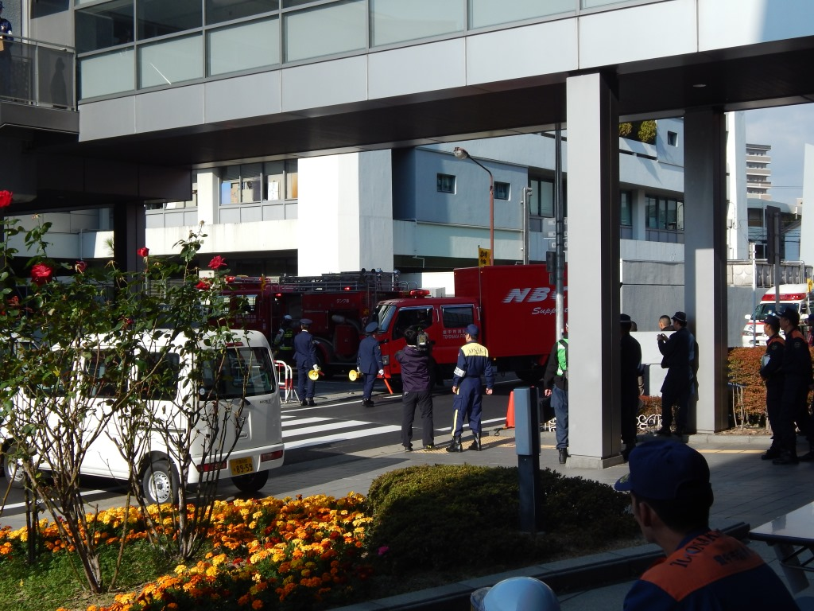
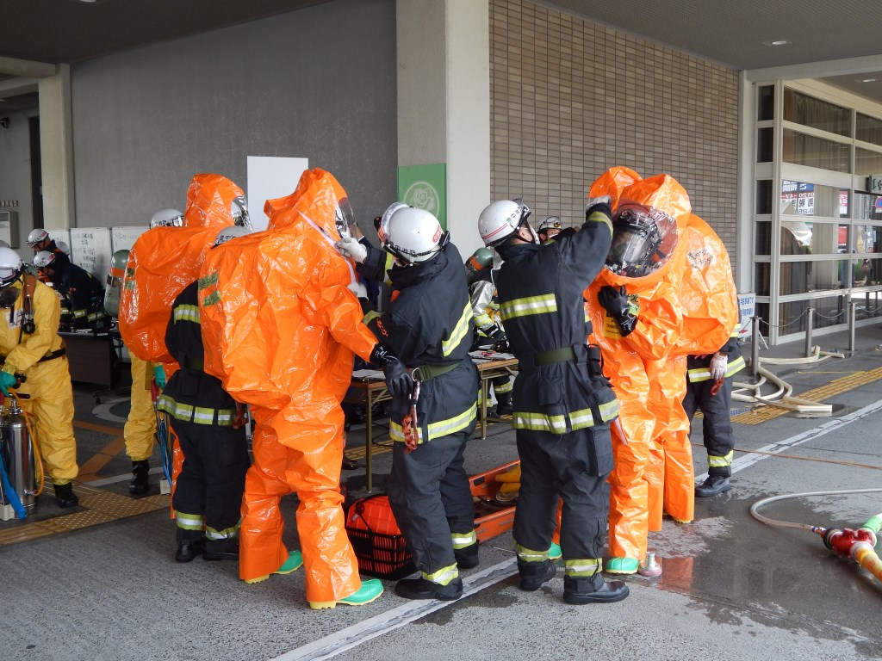

通報を受けて到着する消防車両
交通規制を行う（警察署員）
救助活動のために防護服を着用
(消防隊員)

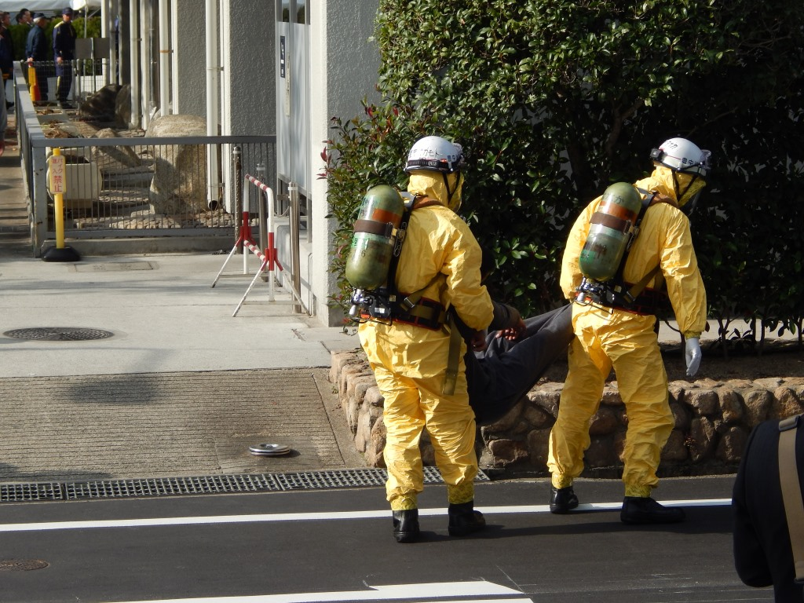
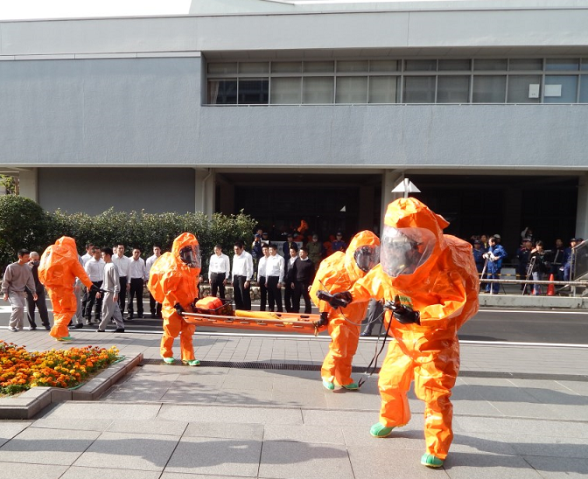

化学物資が撒かれた建屋内の救助に向かう

屋外で動けない要救助者の搬送
（消防隊員）

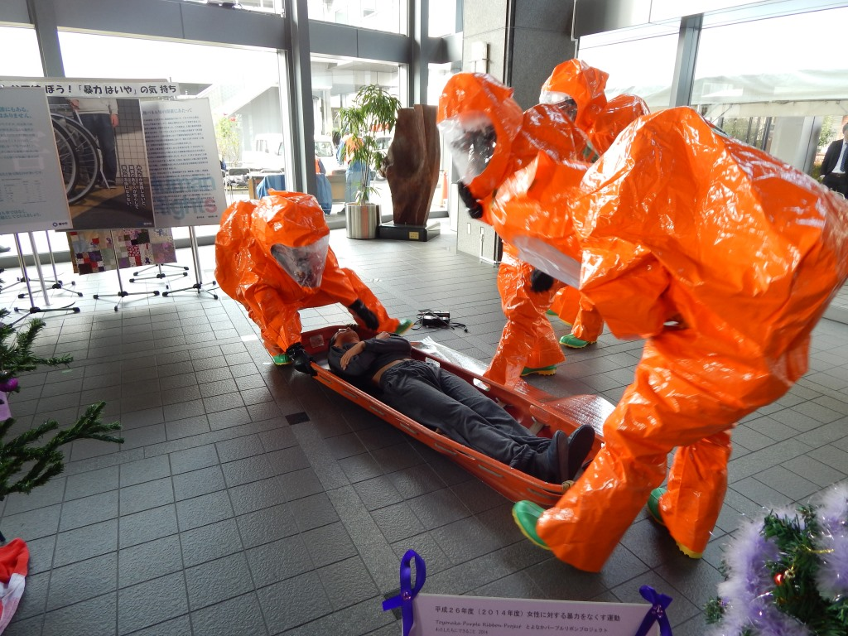
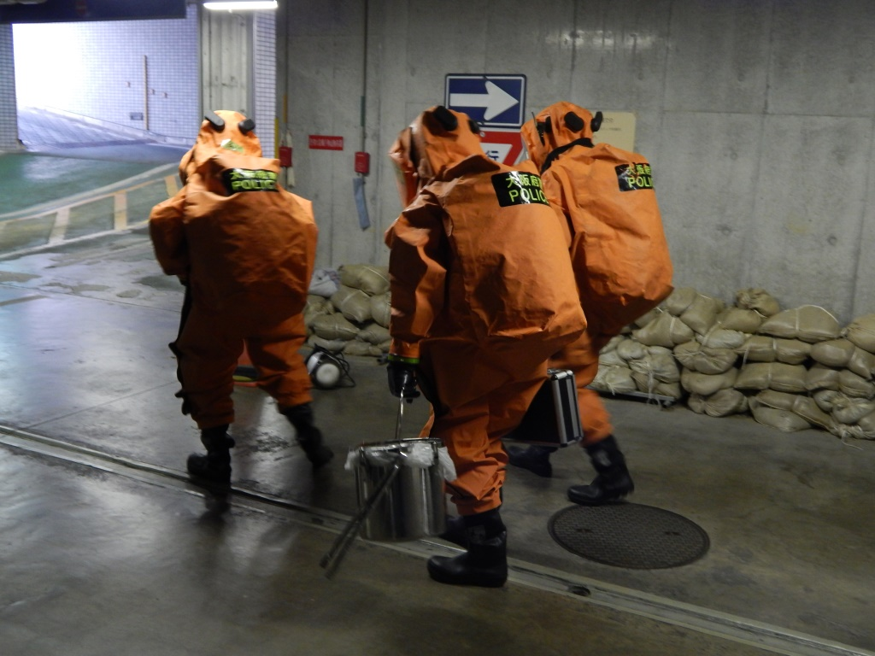

建屋内での要救助者の救助(消防隊員)

建屋地下階で発見した、噴霧器等の遺留品の検知、措置(機動隊員)

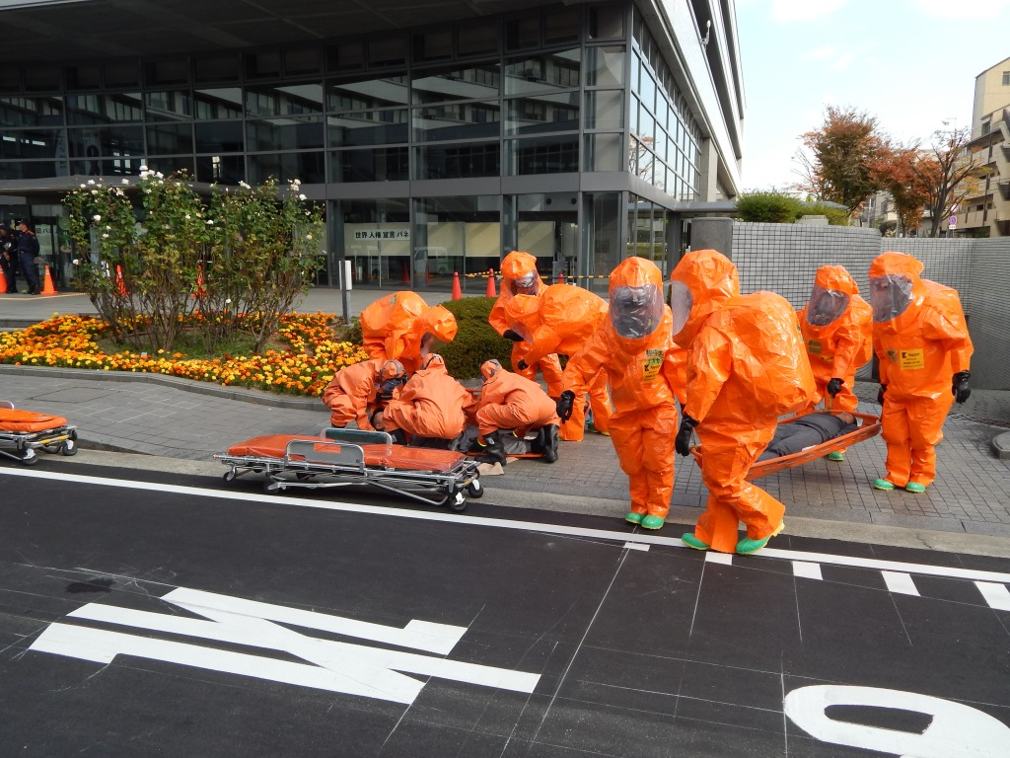
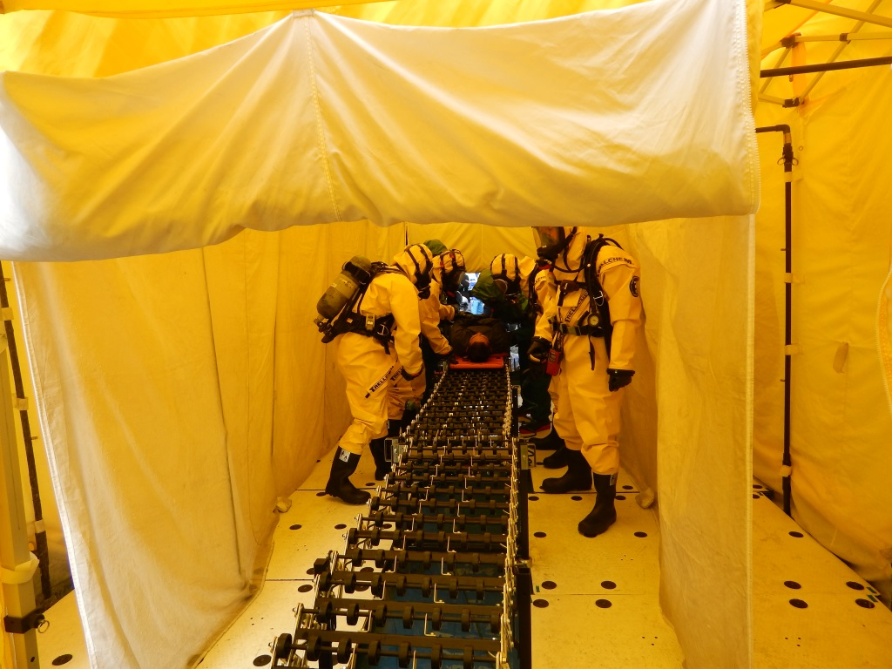

建屋地下階から要救助者を搬送
(消防隊員)

除染テント内で、除染を受ける要救助者

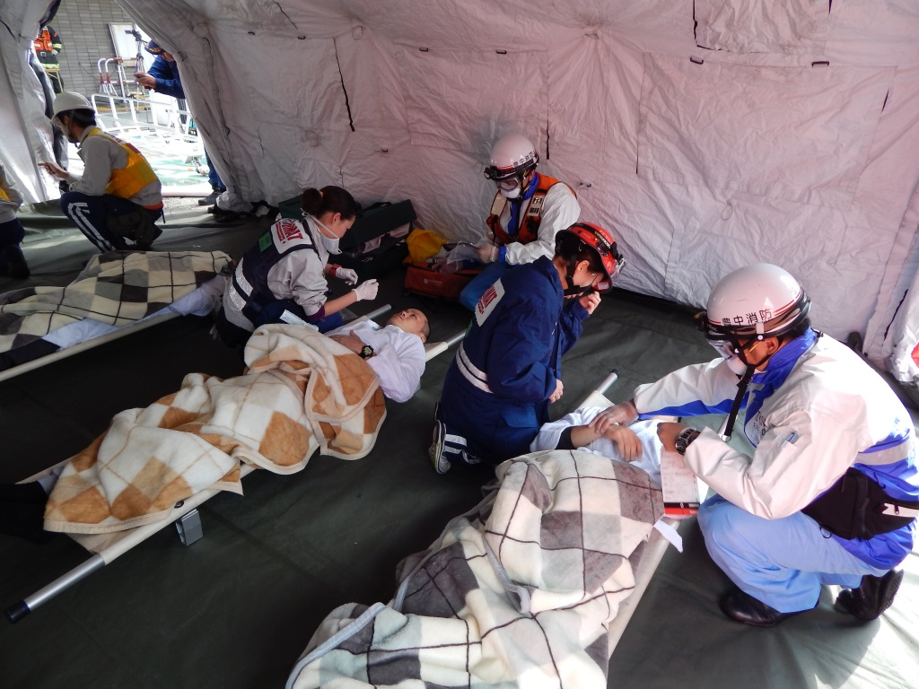
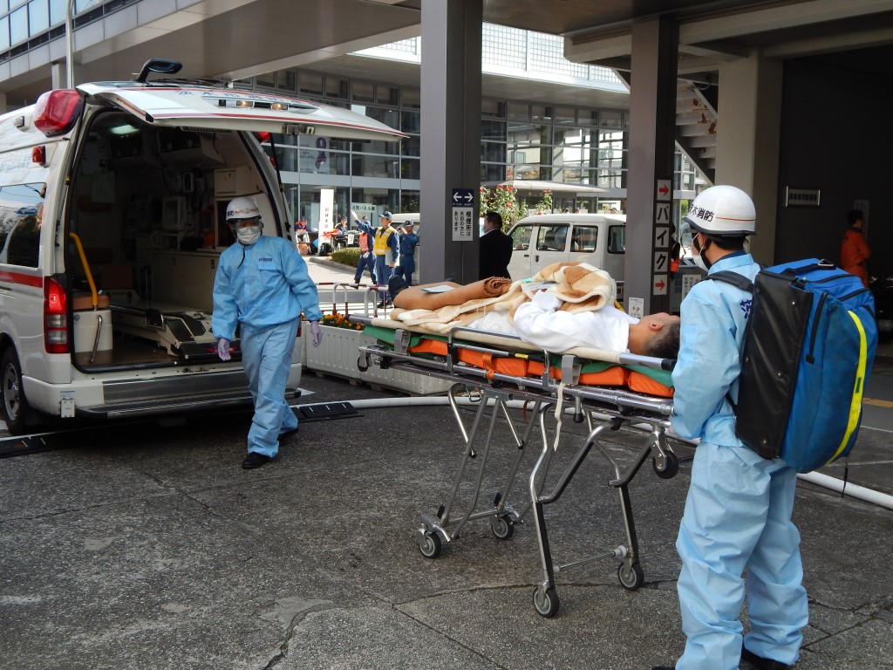

応急救護所内でのトリアージ、及び
医療活動（ＤＭＡＴ隊員）

トリアージ及び医療活動後の救急搬送（消防隊員）

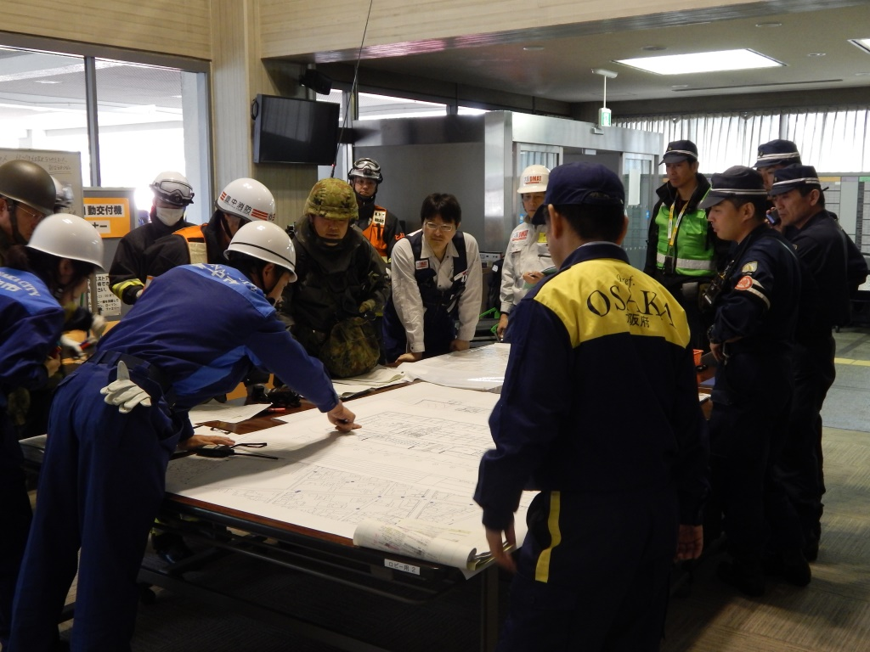
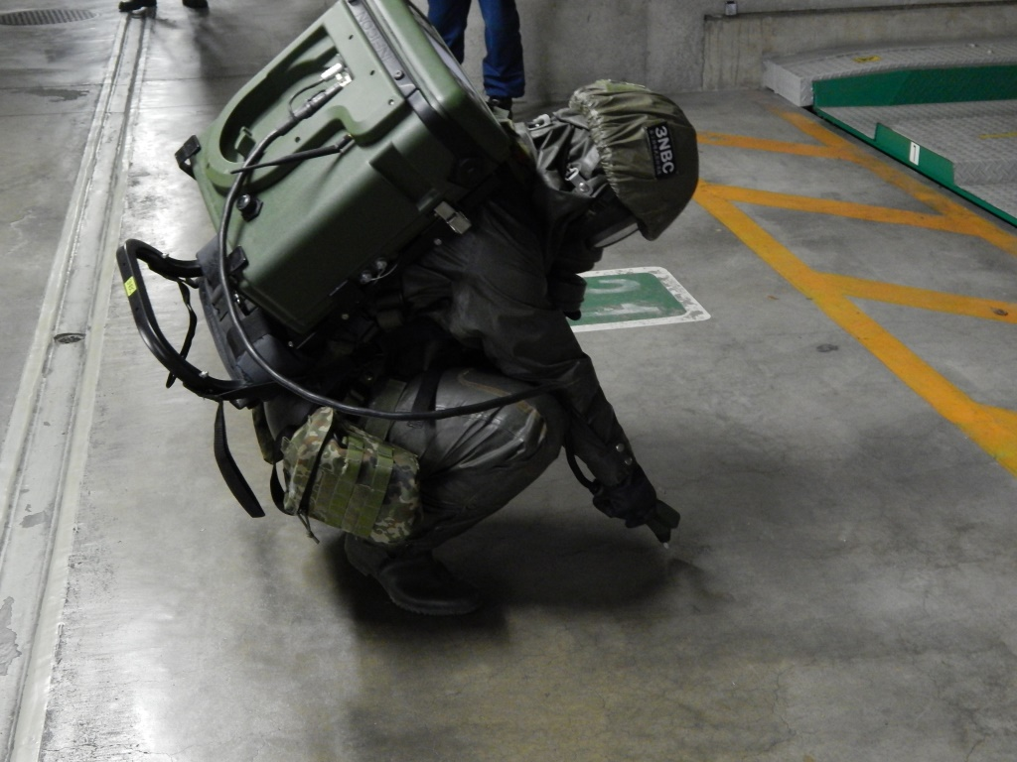

陸上自衛隊が到着、活動調整を行う
（各機関、現地調整所）

使われた化学剤の検知、特定
（陸上自衛隊員）

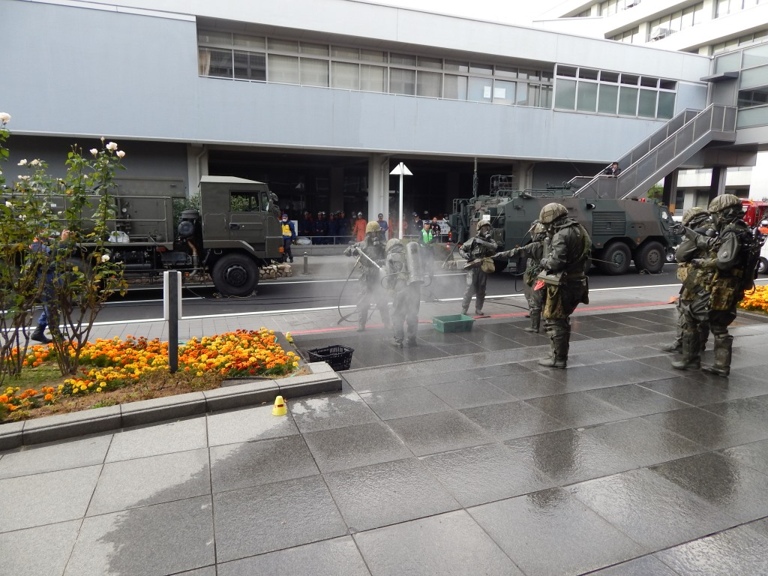
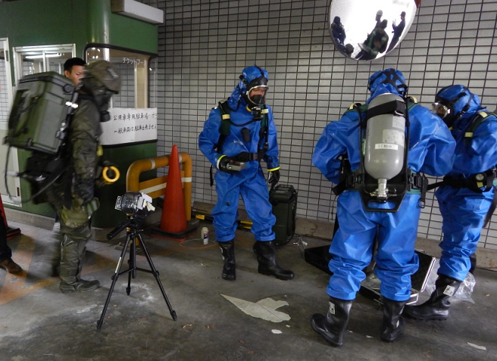

使われた化学剤の特定、遺留品回収
（機動隊員）

汚染地域の除染
（陸上自衛隊員）

